FORMULA 1 MONACO 2026
Circuito de Montecarlo-Mónaco
05 al 07 de junio 2026

*La fecha de los eventos puede variar, un día antes, un día después o hasta postergarse. Turar S.A. no es responsable por los cambios que pueda realizar la organización*

Servicios Incluidos:
- Traslados In / Out Aeropuerto NCE
- 04 noches de Alojamiento en Niza con Desayuno en categoría de hotel seleccionada (In 04/06 Out 08/06)
- Ticket de tren Niza / Mónaco para los 03 días de actividades en el circuito
- Entrada al circuito por 03 días según categoría seleccionada
- Asistencia al viajero Interassist INTER 60

Hotel | Sector  Rocher | Grandstand  N / P | Grandstand  O / L / K / A | Adicional  Single
B&B Hotel Nice Stade Riviera 3* o similar | Usd 3057.- | Usd 5203.- | Usd 6633.- | Usd 905.-
Okko Hotels Nice Aeroport 4* o similar | Usd 3741.- | Usd 5886.- | Usd 7316.- | Usd 1342.-
TARIFAS POR PERSONA EN BASE DOBLE, SEGÚN HOTEL Y ENTRADA SELECCIONADA

Plano del circuito:

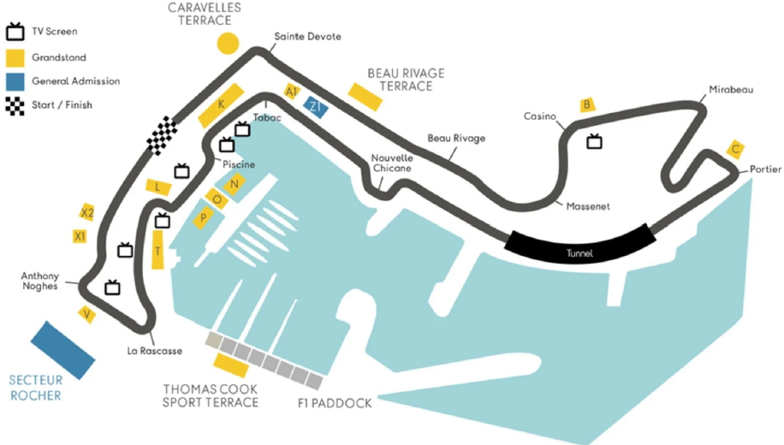

DESCRIPCIÓN DE ENTRADAS
Rocher (zona popular) | Descubierta y sin asientos. Para los verdaderos fanáticos. En lo alto de la colina, ofrece vistas panorámicas del circuito y del puerto.

Tribuna N | Descubierta y con asientos numerados. Ubicada frente a la piscina, ofrece una vista privilegiada de las maniobras más técnicas y del glamour del puerto.

Tribuna P | Descubierta y con asientos numerados. Situada en la recta del puerto, ideal para ver a los monoplazas acelerar al máximo. Ambiente vibrante y excelente relación vista/precio.

Tribuna O | Descubierta y con asientos numerados. Justo al borde del agua, con vistas directas a la chicane del puerto. Cercanía impresionante a la acción en una de las zonas más icónicas del trazado.

Tribuna L | Descubierta y con asientos numerados. Ubicada frente a los boxes: ideal para ver paradas en pits, estrategias en vivo y el trabajo en equipo al milímetro. ¡Donde se define la carrera!

Tribuna K | Descubierta y con asientos numerados. Una de las más codiciadas. Vista directa a la curva del puerto, la recta y la salida de la piscina. Acción, glamour y fotografía perfecta, todo en uno.

Tribuna A | Descubierta y con asientos numerados. Colocada en la primera curva (Sainte Dévote), perfecta para sentir la adrenalina de la salida y ver adelantamientos espectaculares.

ASISTENCIA INTERASSIST INTER 60

Coberturas y servicios

Cobertura global máxima USD 60.000
Asistencia médica en caso de enfermedad y/o accidente USD 60.000
Medicamentos USD 2.000
Asistencia médica en caso de preexistencia USD 3.000
Odontología de urgencia USD 500
Gastos de hotel por convalecencia USD 500
Días complementarios por internación 5 días
Traslado sanitario Incluido
Repatriación sanitaria Incluido
Repatriación funeraria Incluido
Traslado de familiar por hospitalización del beneficiario Tkt Aéreo/Alojamiento
Viaje de regreso por fallecimiento de un familiar Tkt Aéreo
Viaje de regreso por siniestro en domicilio del beneficiario Tkt Aéreo
Acompañamiento de menores Incluido
Localización en caso de pérdida de equipaje Incluido
Indemnización complementaria por pérdida de equipaje USD 1.200
Compensación por demora en la devolución del equipaje USD 400
Gastos de cancelación / interrupción con causa USD 1.000
Cancelación Premium USD 600
Gastos por vuelo demorado o cancelado (mínimo 6 horas) USD 200
Transferencia de fondos USD 4.000
Asistencia legal por accidente de tránsito USD 4.000
Transferencia de fondos para fianza legal USD 15.000
Asistencia en caso de extravío de documentación Incluido
Línea de consulta / información Incluido
Sustitución de ejecutivo Incluido
Rotura de equipaje USD 25
Cobertura Geográfica Mundial
Mínimo días por viaje 5 días

Condiciones de ventas
Tarifas sujetas a modificación y cambio sin previo aviso. Turar S.A. no se hace responsable por la suspensión y/o cambio de fecha del evento. Las reservas se confirman con el pago total de la mismas, siendo un paquete no reembolsable con el 100% de penalidad.
Una reprogramación del evento por fuerza mayor de la organización no amerita reembolso del paquete.

Condiciones de Ticket:
Las entradas pueden ser abonos, entradas físicas, electrónicas o para descargar mediante una app en el celular (pass wallet, etc), con lo que se necesita que el cliente tenga celular con acceso a internet para poder enseñar la entrada descargada en el mismo. Turar S.A. está exento de cualquier responsabilidad si los clientes no tienen smartphone en el caso de que sean tickets para descargar en la app.
Si las entradas fuesen físicas, se coordina lugar y horario de entrega en destino con los pasajeros a su llegada, si las entradas fuesen electrónicas, con QR, aplicación u otro medio reenviable se les hará llegar a los pasajeros en tiempo y forma para que puedan asistir al show, evento, partido, etc. En ambos casos, tanto envíos como entregas, los plazos pueden ser hasta 24hs antes del show, evento, partido, etc.
En caso de ser entradas físicas, Turar S.A. será la empresa que designe fecha y lugar de entrega.
En el caso de ser entradas, el precio que aparece en la misma no es vinculante con el precio de venta, ya que se incluyen gastos de gestión, envío-entrega, impuestos. El cliente acepta y consiente dicha compra, y en conocimiento de lo anteriormente mencionado, acepta la no posibilidad de reclamación alguna, respecto del precio. En el precio que nosotros informamos, incluimos gastos de gestión, envío-entrega, impuestos.
Garantizamos las entradas por parejas, de 2 en 2, pueden ser juntas en la misma fila, o en la fila por delante o por detrás, pero juntos. Deben informar al momento de solicitar una reserva: datos completos del pasajero, copia del pasaporte y teléfono de contacto.

Solicitar más Info: eventos@turar.com

